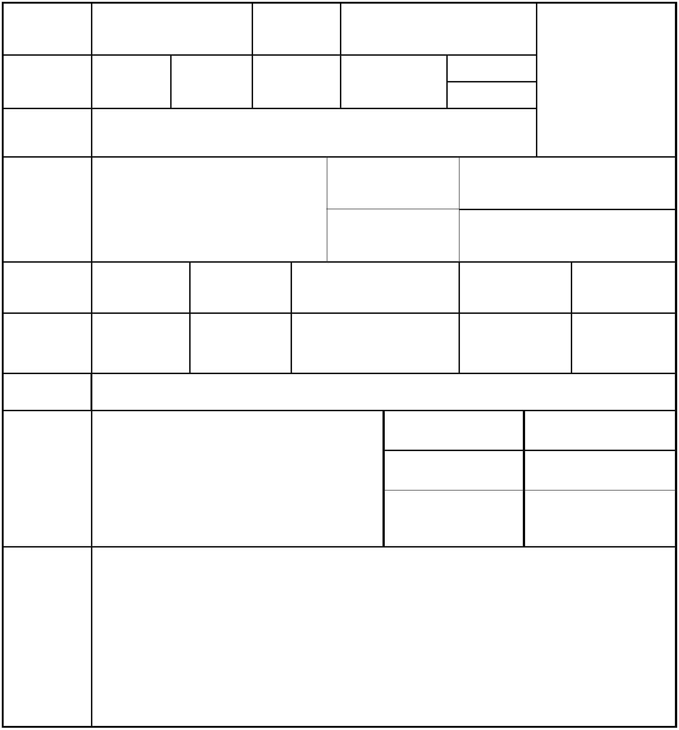
阳新一中 2024 年“2+4”清北科技创新实验班
报名推荐表
学校：
报名序号：
姓
性
名
别
出生年月
照
片
是否团员
民 族
现任班级职务
身份证号码
八年级下学期期
末考试成绩
本人户口
所 在 地
八年级下学期期
末考试年级排名
联系
电话
父亲姓名
工作单位
联系
电话
母亲姓名
健康状况
工作单位
所在班级
班主任姓名
班主任联系电话
获
奖
情
况
学
校
推
荐
意
见
校长（签章）：
学校（公章）：
中心校（签章）：
备注：1、本表格可自行复制或在阳新一中校园网下载；
2
3
4
、另备两张相片（写上姓名、学校），办准考证用；
、报名地点：阳新一中至善楼三楼行政办公室；
、联 系 人：梁老师（18986573337）、刘老师：13872133949
联系电话：0714-7351309

